[](http://www.kliniklinde.ch/de/)

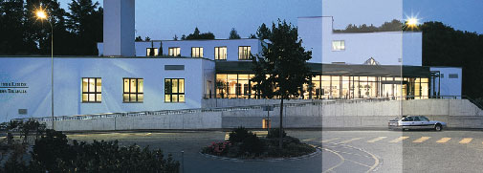





**Bewerbung**

Schnupperlehre

als Köchin

**Download unter:**

www.burgerbeunden.ch



Januar 2021

# Laubscher Sophie

Bielstrasse 14

2563 Ipsach

Tel. 022 / 222 22 22